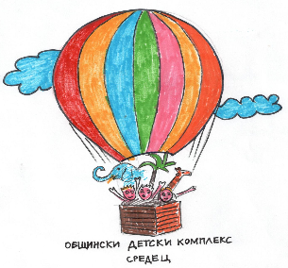
ЦПЛР – ОБЩИНСКИ ДЕТСКИ КОМПЛЕКС – СРЕДЕЦ

гр. Средец, ул. „Перущица“, № 2Б
тел: 0886633063; e-mail: info-201157@edu.mon.bg; www.odk-sredets.com

ЦПЛР-ОДК-Средец
0,5 ЩАТ ХОРЕОГРАФ – Народни танци
чл. 67, ал. 1, т. 1 във вр. с чл. 70 КТ

ИЗИСКВАНИЯ КЪМ КАНДИДАТИТЕ:
1. Висше образование: завършена образователна степен бакалавър/магистър по хореография;
2. Документ за придобита учителска правоспособност.

НЕОБХОДИМИ ДОКУМЕНТИ:
При кандидатстване кандидатът подава САМО ЛИЧНО В ЦПЛР-ОДК-Средец следните документи:

1.Заявление до директора - /предоставя се бланка от училището/;
2. CV/ Автобиография – европейски формат;
3. Документ за самоличност – за сверяване на личните данни;
4. Копие на документи, удостоверяващи завършена степен и специалност на висше образование и придобита квалификация;
5. Копие на документ за придобита квалификация за учителска правоспособност
6. Копие/ препис извлечение от трудова книжка;
7. Копие на документи, удостоверяващи професионални умения и компетенции;
8. Декларация по чл. 215, ал.1 от ЗПУО – саморъчно написана /предоставя се бланка от ЦПЛР/;

! При подаване копия на документи, задължително се представят и оригиналите за сверяване.

При одобрение, преди сключване на трудов договор:
1. Свидетелство за съдимост (при първоначално постъпване или прекъсване на трудовия стаж за повече от 6 месеца);
2. Документи по чл. 2 от Наредба № 4/24.10.2016 г., доказващи отсъствието на заболявания и отклонения, които застрашават живота и здравето на учениците;
3. Медицинско свидетелство при постъпване на работа (при първоначално постъпване или прекъсване на трудовия стаж за повече от 3 (месеца).
Документи се подават от 09.09 г. до 16.09.2026 г. от 08.00 до 16.00 ч. Телефон за справки: 0886 633063.
Подбраните кандидати ще бъдат поканени за събеседване в сградата на ЦПЛР-ОДК-Средец на 18.09.2026г. /петък/ по предварителен график. Одобрените за събеседване кандидати ще бъдат уведомени по телефона за графика на събеседването.
Подаването на документите за постъпване на работа ще бъде в периода 21.09.2026 г. и 23.09.2026 г.

